附件

植护元创生活用纸全产业链项目一期工程制浆

车间ClO₂制备工段试点项目经验做法

一、项目简介
植护元创生活用纸全产业链项目由广西植护元创纸业有限公司投资，位于贵港市港南区工业园滨江产业园滨江片区内，总用地面积1805.8亩，主体项目总投资约137亿元。本项目以木片、竹片、板皮为主要原料，采用硫酸盐法制浆、无元素氯（ECF）漂白、碱回收等工艺生产漂白化学浆及生活用纸，规划浆纸总规模126万吨/年，分期建设，其中年产33万吨漂白化学浆生产线为一期工程，其配套的ClO₂制备系统由中国海诚全资子公司——中国轻工业南宁设计工程有限公司（以下简称中轻南宁公司）总承包。ClO₂制备系统采用国际领先的工艺技术，主要由氯酸钠电解、盐酸合成和二氧化氯吸收三个区域组成，产品为二氧化氯溶液，产能为40吨/天。
本项目由中轻南宁公司牵头申报，入选我厅2025年度建筑信息模型（BIM）技术应用试点项目。贵港市住房城乡建设局定期开展进度跟踪和现场调研，指导项目团队将BIM技术与建筑业数字化转型政策相结合，协调项目报批报建报监快速审批，助力推动建立“设计—施工—运维”全周期BIM技术应用场景，达到试点项目预期目标。
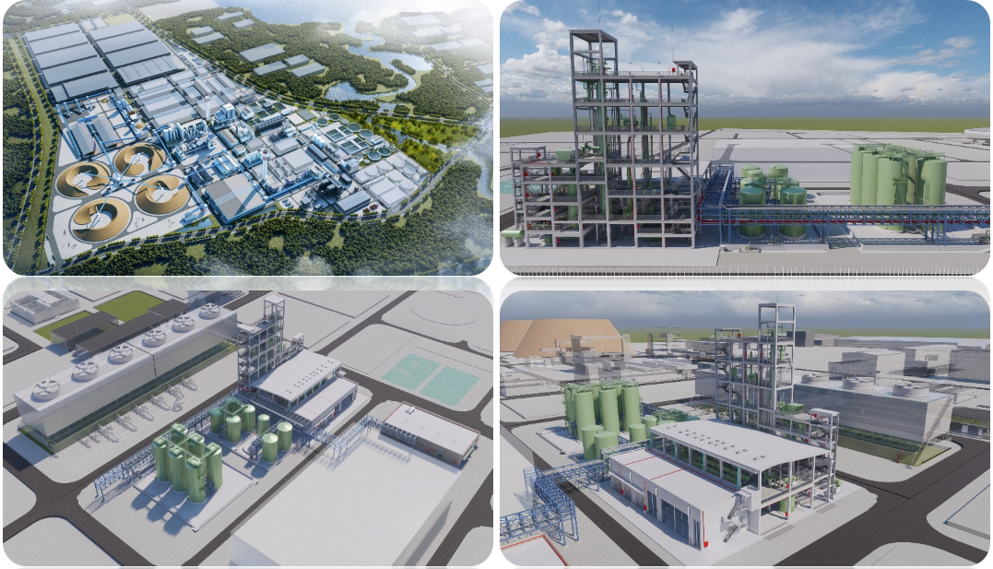
图1 本项目全厂及二氧化氯制备系统效果图

二、BIM技术应用经验

（一）构建支持正向设计的全专业企业族库
公司设计族库的建设经历了以下三个阶段：
初始阶段，成立工程信息管理（EIM）中心，牵头建立构件库。但受限于第三方构件库安全性及质量不高、属性不全、难以复用，无法满足公司个性化定制需求，制约了BIM技术在该项目的设计效率。
第二阶段，持续发动全员共建，依靠项目积累，不断丰富构件库，提升构件数量和质量，但因规则、标准、属性等不统一，参数化程度低，应用修改频繁，BIM技术在该项目使用的设计效率依然不高。
第三阶段，应用云设计库平台集中管理构件，规范建库规则、构件属性，统一共享参数，完善详图表达等措施，重塑参数化族库，有效提升复用率，支持正向设计，形成全专业BIM技术设计库，覆盖项目需求超90%。
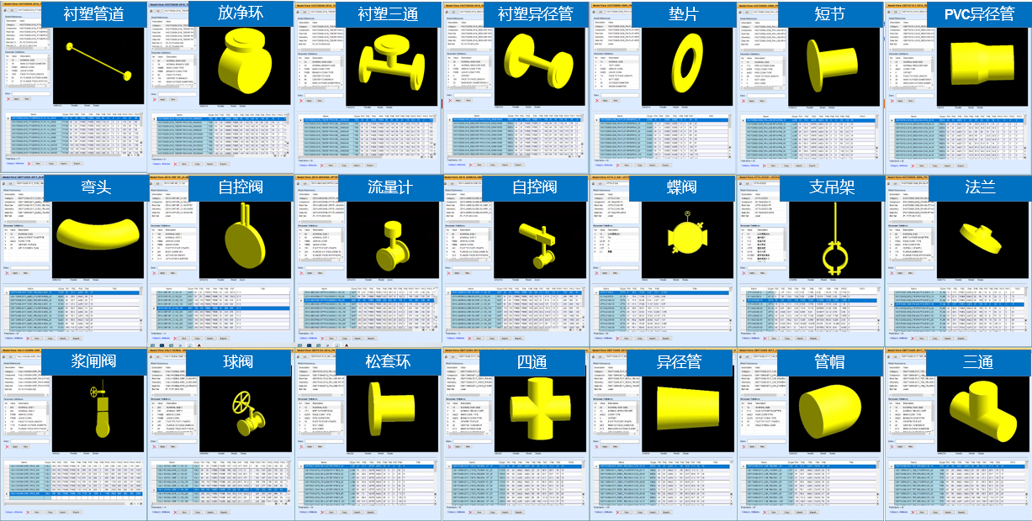
中轻南宁公司基于云设计库平台，与集团旗下其他子公司共建共享设计库，助力公司数字设计落地。
图2 企业定制工艺管道元件库
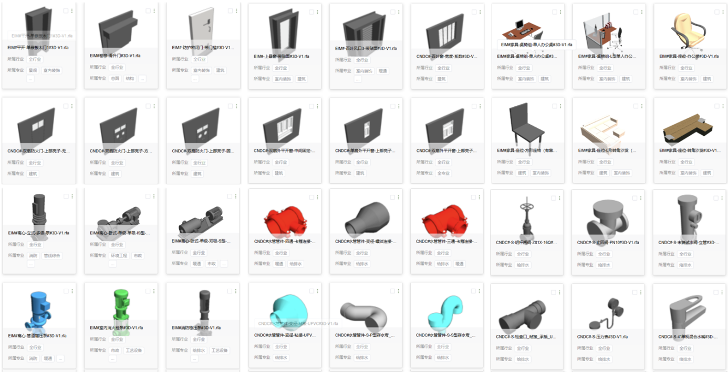
图3 企业定制土建机电设计库

（二）以实际工程痛点为导向，自研专业插件、工具
通用BIM技术软件在应用中起到基础平台的作用，但难以适配行业、企业、专业相关的个性化需求，是当前BIM技术推广应用的难点之一。中轻南宁公司把自研专业工具作为提升BIM技术深化应用的关键路径。自研工具主要包含以下方面：
1. 研发专业设计工具集。公司聚焦设计痛点，基于云工具平台，参与开发各专业的辅助建模与深化工具集，满足设计建模的基本核心需求，包含土建、给排水、电气、暖通专业，并配置多个跨专业通用功能。
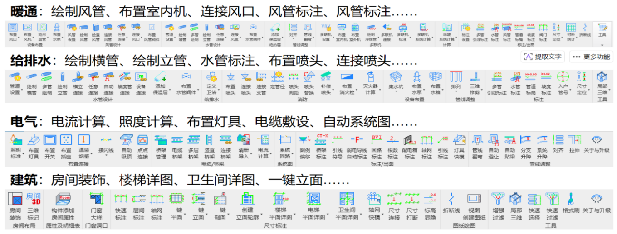

图4 专业设计工具集
2. 研发数据接口工具。专业协作方面，工艺—土建—机电在不同的软件平台，数据交互障碍导致重复建模、数据不一致，严重影响设计效率和质量。为此，中轻南宁公司自主研发了数据接口工具，用以打通不同软件之间的模型和数据，同时开发自动校审和数据分析工具辅助项目管理。
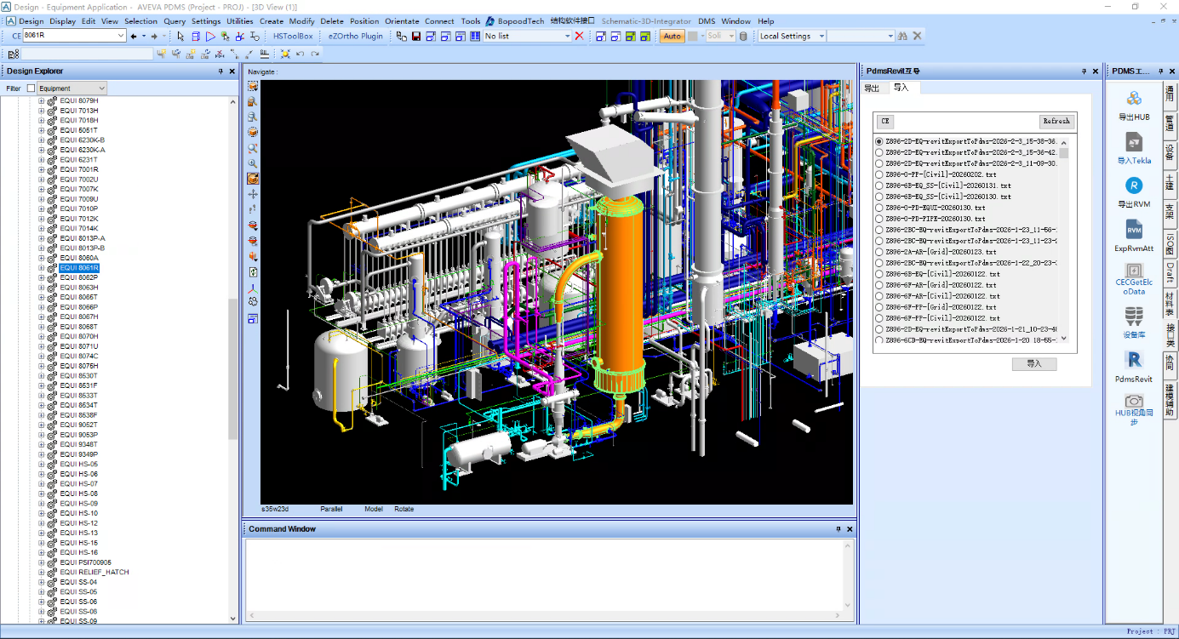
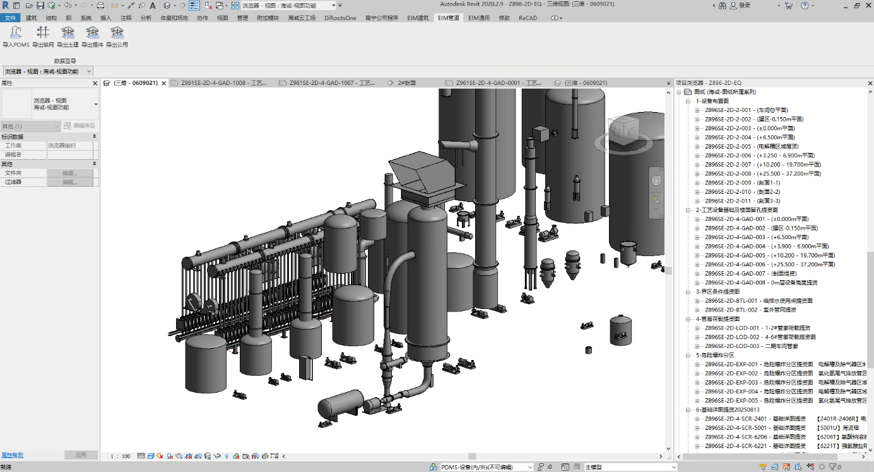
图5 数据接口工具

（三）定制BIM技术项目样板，规范流程
按照正向设计要求，结合轻工项目特征，中轻南宁公司深度融合企业标准定制BIM技术项目样板：
1. 配置基础环境。统一设置项目文件夹架构、文件编码规则、专业协同方式、坐标体系、轴网与标高、单位与精度等，为各专业预设工作集和链接，以划分工作界面。
2. 建立参数体系。明确项目参数、族参数、类型参数、实例参数的划分规则，特别定制了共享参数体系，以支持跨平台、跨专业、跨阶段的数据交互，设置参数的关联规则，以实现数据驱动模型和图纸更新。
3. 加载族库资源。依据项目类型在项目样板中预设通用标准构件，借助智能化工具读取设计说明批量设置系统族，从云设计库加载专用族，以快速配置设计资源。
4. 融入制图规范。根据工作分解定制项目浏览器，依据制图标准预设尺寸、标高、轴网、文字、线条、填充图案等样式，规范图例、剖切、索引、详图等符号。
5. 定制视图样板。制定视图样板命名规则，将视图分为工作、提资、出图三个阶段，各阶段又分为平、立、剖、详图四大类，为每种视图设置样板，预设模型精度、显示样式、过滤器、可见性等，以达到一键切换、正确表达的目的。
6. 预设材料报表。根据不同专业预设各种明细表，例如建筑默认配置门、窗、房间、防火分区等明细表，基于共享参数体系，深度定制的明细表可达施工图深度。
7. 制定交付标准。制定详细的数字化设计交付标准，明确各类构件的模型深度、信息深度、图面表达，规定必做项和可选项，并关联模型审查系统，自动检查。

（四）在云端协同开展正向设计，实现图模联动
本项目应用数字化协同设计平台，打破时空限制与专业壁垒，实现多参与方、全流程的实时协同。设计工作站部署在云端，统一部署设计环境，多软件兼容切换自如，模型信息无损转换，一键创建项目，自动应用样板，基于超融合服务器高效协同无缝衔接，全专业在云端开展BIM技术正向设计，模型输出图纸，保障图模一致，以平台沉淀高质量BIM数据，作为智能设计的基础。
1. 工艺专业土建和机电专业保持高效协作，进行设备布置、空间管理和互提资料，通过数据接口将设备模型导入PDMS进行复杂工艺管道和管道支撑设计，应用ISO引擎，快速批量加工上千张管道轴测图，应用出图插件辅助绘制布置图，自动生成材料报表。
2. 建筑和机电专业，按照EIM体系作业文件，应用专业工具进行协同建模、提资、出图、算量，通过云平台赋能、异地多专业高效协同提升总体设计效率，显著减少错漏碰缺。
3. 混凝土结构应用PKPM+BIMBasePlant，实现建模—计算—出图一体化设计。
全专业模型完成后可以通过插件转换成轻量化模型，一键直达互联网，支持后续BIM技术校审、数字化交付、智慧工地等应用。
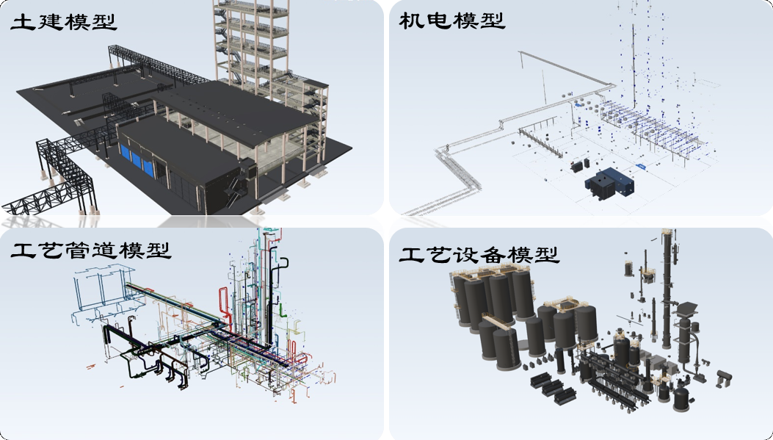
图6 本项目各专业三维模型展示

（五）借助BIM轻量模型，实现在线校审
本项目应用云HUB平台，基于轻量化三维引擎，各参建方可在网页端轻松访问，融入了各参建人员的日常工作，应用三维漫游、碰撞检查、BIM审图、图模联动、问题管理等功能，全面把控成果质量。基于轻量化BIM模型，本项目跟踪了150余条问题，大部分问题在施工前消除，有效减少错漏碰缺，大幅提升了工程质量。
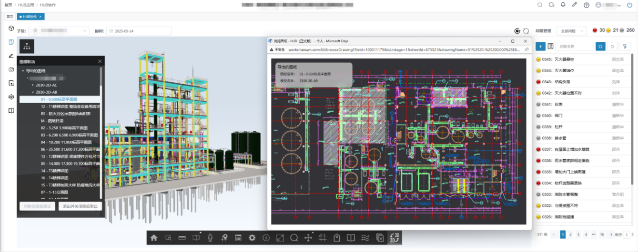
图7 网页端在线三维校审示意图

（六）搭建智慧工地平台，实现施工现场可视化、精细化管控
本项目搭建了智慧工地平台，对项目的质量、进度、安全、人员、材料、机具等关键指标进行管控；通过项目驾驶舱，实时掌握项目进度、安全状况、资源调配等核心信息，助力精细化管理与快速决策。项目实现进度、BIM模型、安全管理等多系统数据互通，消除信息壁垒、提升数据协同效率。将BIM技术应用于施工阶段，将轻量化BIM模型接入智慧工地平台，进行模型辅助图纸会审、施工组织模拟、4D进度管理、数字化施工监测、竣工模型审核与交付等。
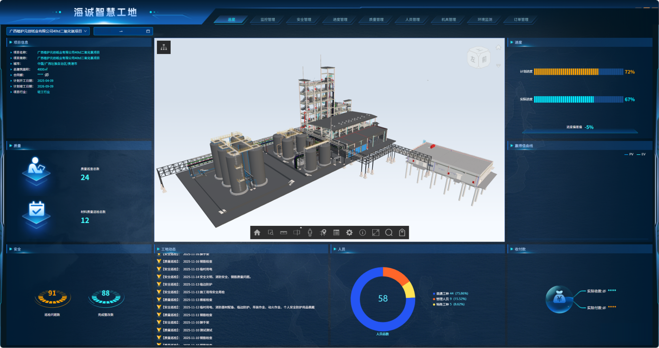图8 智慧工地应用示意图

三、BIM应用效果
本项目BIM技术应用取得成效如下：
（一）设计周期缩减20%：得益于资源库的复用、全专业协同、标准化提升和自研工具的辅助，设计效率从同类项目的10个月降低至8个月。
（二）消除碰撞300+：应用轻量化平台碰撞检查，自动定位跟踪直至碰撞消除，有效减少施工返工和材料浪费。
（三）审图纠错150+：应用网页端在线三维校审，二三维联动，多方参与审图，问题闭环跟踪，发现大量隐蔽问题，减少施工错误。
（四）支持管道预制：自动加工管道轴测图，支持工厂预制现场拼接，可减少高空作业量，大幅缩短管道安装周期。
（五）结构设计提效20%：结构应用建模—计算—出图一体化设计工具、数据接口、平法图纸回传等措施，避免重复建模，提升设计效率。
（六）材料准确率＞95%：基于共享参数体系、重塑设计库信息深度，应用辅助建模工具，建模深度提升，自动加工材料报表，所见即所得，提升材料准确率，减少浪费。

